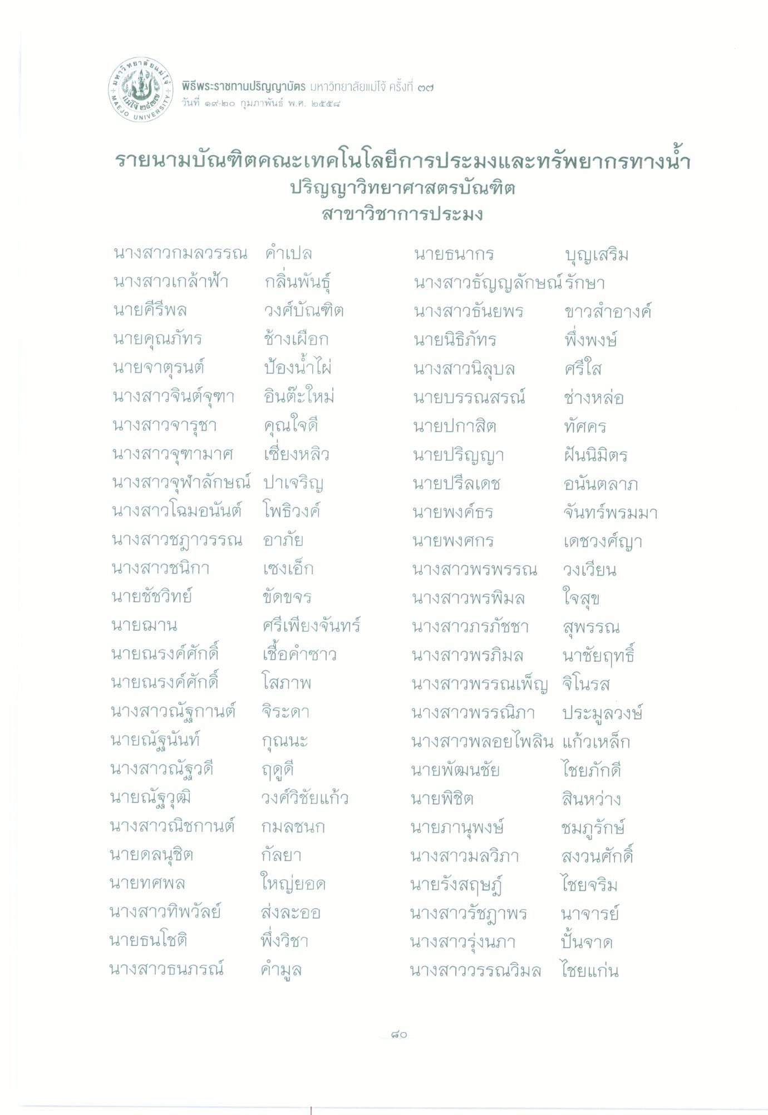
UMP
พิธีพระราชทานปริญญาบัตร มหาวิทยาลัยแม่โจ้ ครั้งที่ ๒๗ วันที่ ๑๙-๒๐ กุมภาพันธ์ พ.ศ. ๒๕๕๘
HEJOU
VERSITY
นมแม่262
รายนามบัณฑิตคณะเทคโนโลยีการประมงและทรัพยากรทางน้ํา
ปริญญาวิทยาศาสตรบัณฑิต
สาขาวิชาการประมง
นางสาวกมลวรรณ คําเปล นางสาวเกล้าฟ้า กลิ่นพันธุ์ นายคีรีพล วงศ์บัณฑิต นายคุณภัทร ช้างเผือก นายจาตุรนต์ ป้องน้ําไผ่ นางสาวจินต์จุฑา อินต๊ะใหม่ นางสาวจารุชา คุณใจดี นางสาวจุฑามาศ เซี่ยงหลิว นางสาวจุฬาลักษณ์ ปาเจริญ นางสาวโฉมอนันต์ โพธิวงค์ นางสาวชฎาวรรณ อาภัย นางสาวชนิกา เซงเอ็ก นายชัชวิทย์ ขัดขจร นายฌาน
ศรีเพียงจันทร์ นายณรงค์ศักดิ์ เชื่อคําซาว นายณรงค์ศักดิ์ โสภาพ นางสาวณัฐกานต์ จิระดา นายณัฐนันท์ กุณนะ นางสาวณัฐวดี ฤดูดี นายณัฐวุฒิ วงศ์วิชัยแก้ว นางสาวณิชกานต์ กมลชนก นายดลนุชิต กัลยา นายทศพล
ใหญ่ยอด นางสาวทิพวัลย์ ส่งละออ
นายธนากร บุญเสริม นางสาวธัญญลักษณ์รักษา นางสาวธันยพร ขาวสําอางค์ นายนิธิภัทร พึ่งพงษ์ นางสาวนิลุบล ศรีใส นายบรรณสรณ์ ช่างหล่อ นายปกาสิต ทัศคร นายปริญญา ฝันนิมิตร นายปรีลเดช อนั้นตลาด นายพงค์ธร จันทร์พรมมา นายพงศกร เดชวงศ์ญา นางสาวพรพรรณ วงเวียน นางสาวพรพิมล ใจสุข นางสาวภรภัชชา สุพรรณ นางสาวพรภิมล นาชัยฤทธิ์ นางสาวพรรณเพ็ญ จิโนรส นางสาวพรรณิภา ประมูลวงษ์ นางสาวพลอยไพลิน แก้วเหล็ก นายพัฒนชัย ไชยภักดี นายพิชิต สินหว่าง นายภานุพงษ์ ชมภูรักษ์ นางสาวมลวิภา
สงวนศักดิ์ นายรังสฤษฎ์ ไชยจริม นางสาวรัชฎาพร นาจารย์ นางสาวรุ่งนภา ปั้นจาด นางสาววรรณวิมล ไชยแก่น
นายธนโชติ
พึ่งวิชา
นางสาวธนภรณ์
คํามูล
Go

